Philipova zgodba

Mentor lahko prične z vajami s pripovedovanjem Philipove zgodbe (bere se lahko individualno ali v skupini).

Philip je star 55 let in dela v podjetju za vrtnarske storitve.

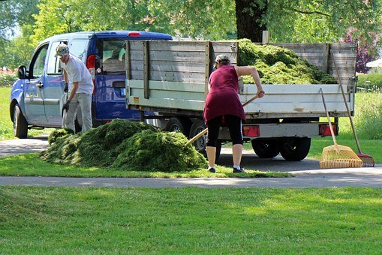

**Philip pri delu**

Živi s punco, v bližini doma njene mame.

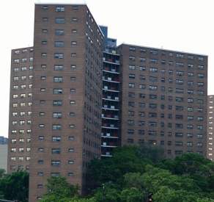

Philipova mami jima pomaga pri čemerkoli potrebujeta, še posebej pri upravljanju z denarjem. Kljub temu je mama že starejša in slabega zdravja, zato jima ne more pomagati vedno.

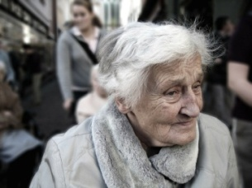 **Philipova mama**

Philip je zaskrbljen, kdo mu bo pomagal z denarjem, ko mame več ne bo.

 

Ne želi biti breme sestre, ki je poročena in ima 2 otroka. Poleg tega živi daleč stran in Philip si ne želi zapustiti svojega doma in živeti pri njej ali v bivalni skupnosti.



**Philipova sestra z družino**

Skrbi ga tudi njegovo in partneričino zdravje.

Ne ve, koliko denarja bo potreboval, ko bo starejši. Predvideva, da bo v prihodnje potreboval več ali pa bo moral prenehati z določenimi stvarmi, ki so mu všeč, saj si vsega ne bo mogel privoščiti.

Philip ima precej skrbi in dvomi o svoji finančni stabilnosti v prihodnje (ekonomskih potrebah), kaj bo potrebovl, ko bo starejši in kdo mu bo lahko pomagal pri urejanju financ, itd…

Vaja 3.1. Katere nove potrebe potrebujejo starejši odrasli?

V tej aktivnosti, vsak član skupine pove, kaj meni, kakšne potrebe bo imel, ko bo starejši. Pomembno je, da se ne pozabi na podporo pri dnevnih aktivnostih, zdravstvenih storitvah (mobilnosti, izgubi senzoričnih sposobnosti, izgubi spomina, potrebi po večjem obsegu zdravil, posebnih dietah,…), porabi denarja za stvari potrebne za osebno higieno, …

Vsako od izrečenih potreb, naj se napiše na tablo in se o njih razpravlja v globjem pomenu.

Ko imamo seznam novih potreb, vsak član skupine naj na list papirja zapiše tisto potrebo, za katero meni, da jo bo on sam, glede na lastne izkušnje in okoliščine, najbolj potreboval.

**Opomba:** imeti moramo v mislih, da osebe z motnjo v duševnem razvoju ne dojemajo svoje ekonomske situacije. Za nekatere so nujne potrebe le tiste povezane z lahkotnimi aktivnostmi in denarja ne povezujejo s stroški, kot je nakup hrane, plačilo računov, s plačilom zdravil, najemnine doma,…

Sledeča slikovna gradiva lahko pripomorejo:

|  |  |
| --- | --- |
| **Zobozdravnik (zobozdravstvene težave)** | **Okulist (težave z vidom)** |
| C:\Users\Usuario\Downloads\dentista.png C:\Users\msorzano\Downloads\german-2551093_1920.jpg | C:\Users\Usuario\Downloads\gafas.pngeye care processional en instalaciones de vanguardia utilizando equipos de tecnología ocular - personas con discapacidad en el oculista fotografías e imágenes de stock |

|  |  |
| --- | --- |
| **Zdravila (nova zdravila)** | **Otolog (težave s sluhom)** |
| Medicina, Pastillas, Presión Arterial, Hipertensión | Audífono, Audiencia, Orejas, Ayuda C:\Users\Usuario\Downloads\audífono.png |
| **Podpora pri upravljanju z denarjem (banke, dokumenti, položnice, stroški....)** | **Podpora pri dnevnih opravilih: prehranjevanje, kuhanje ,..** |
| dinero gastos.jpg C:\Users\Usuario\Downloads\sacar.png | C:\Users\msorzano\Downloads\cook-1206263_1920.jpg |
| **Podpora pri dnevnih opravilih: oblačenje** | **Podpora pri dnevnih opravilih: premikanje** |
| C:\Users\USUARI\Downloads\subir el pantalón.png C:\Users\USUARI\Downloads\vestir.png | C:\Users\Usuario\Downloads\silla de ruedas.png  C:\Users\Usuario\Downloads\andador.png |
| **Podpora pri dnevnih opravilih: osebna higiena** | **Podpora pri dnevnih opravilih: čiščenje** |
|  |  |